Tillsynsbegäran – information om höga naturvärden i avverkningsanmälan A 52901-2023 i Jokkmokks kommun
Denna tillsynsbegäran behandlar höga naturvärden i avverkningsanmälan A 52901-2023 i Jokkmokks kommun som inkom 2023-10-23 och omfattar 16,6 ha.
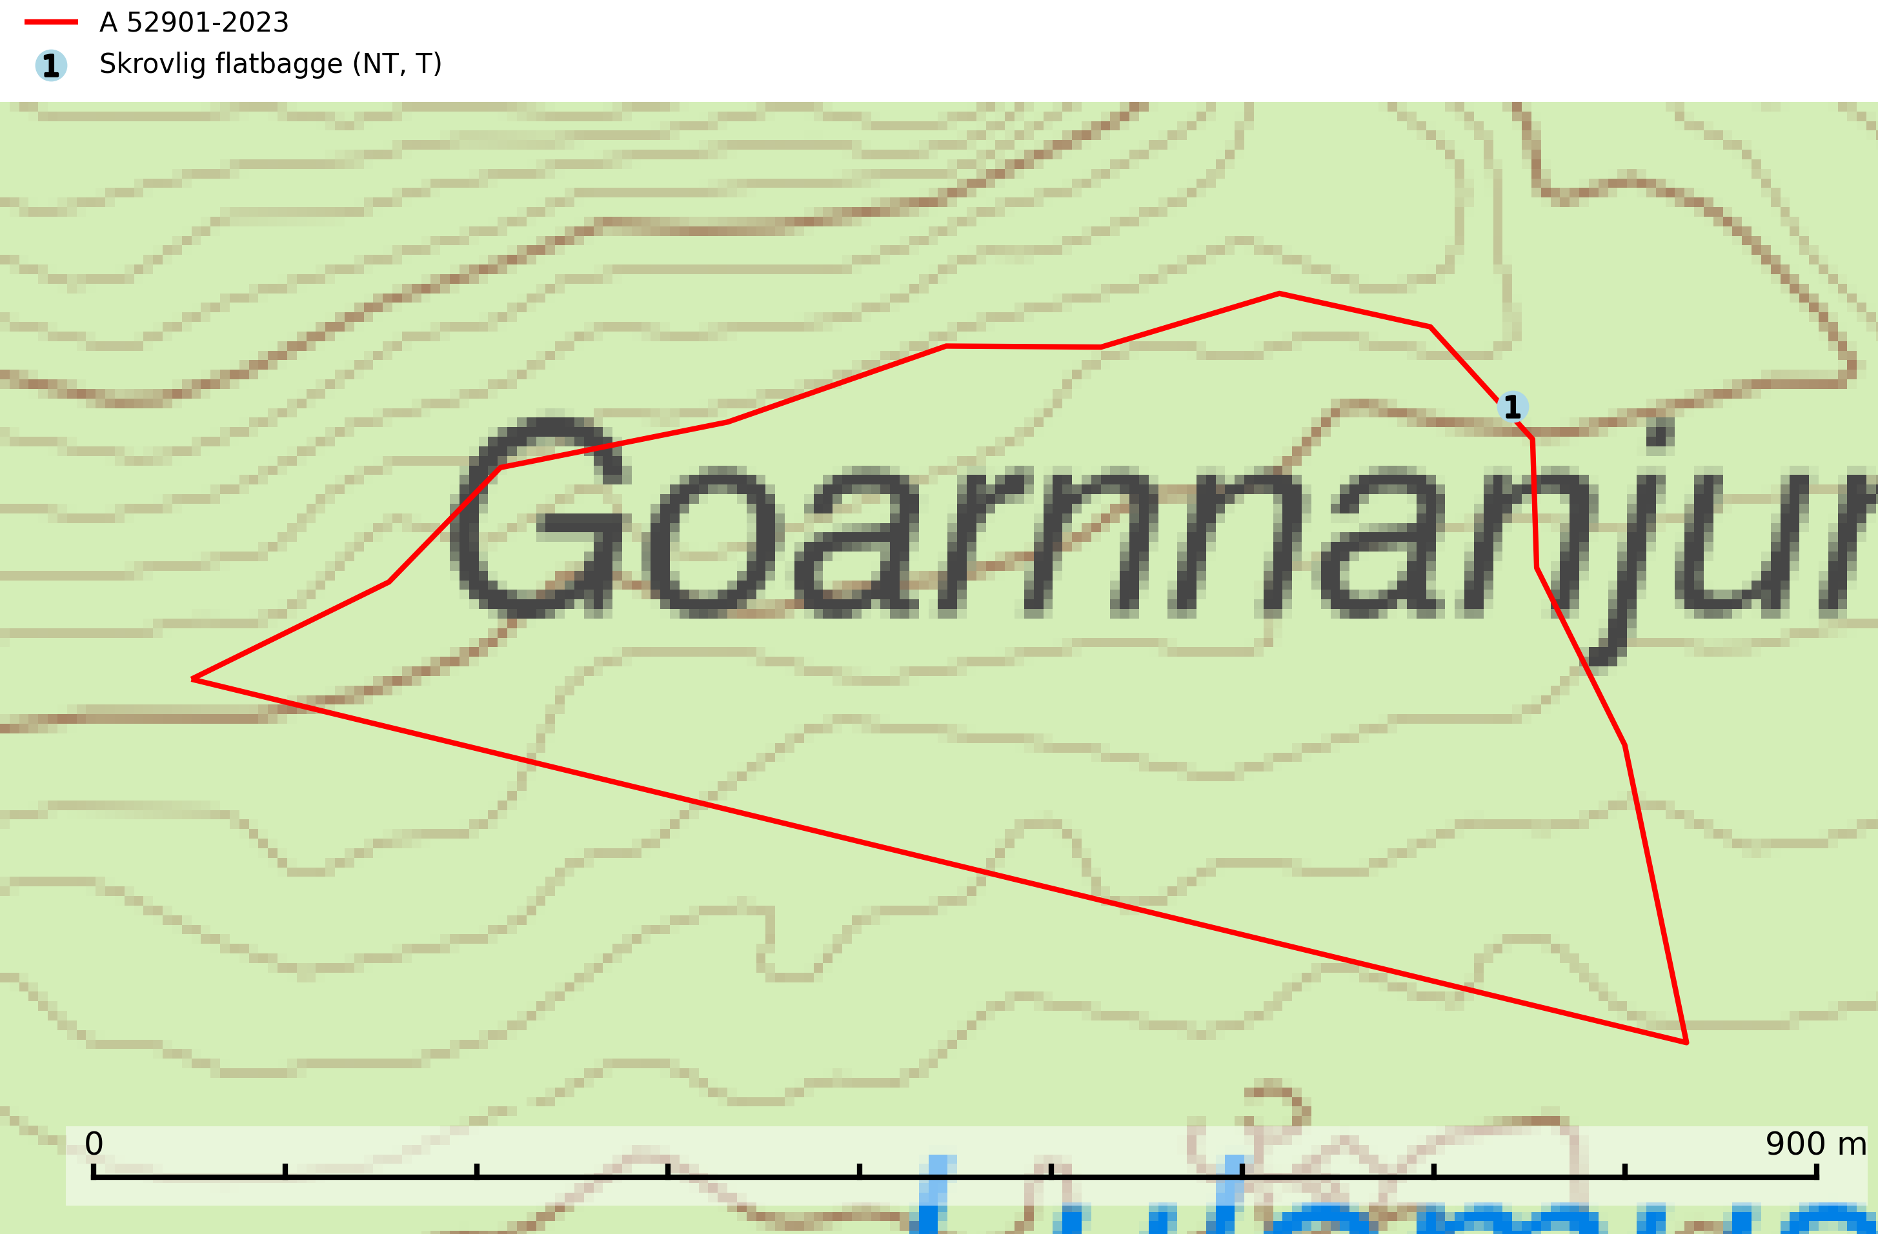
Figur 1. Fyndplatser för naturvårdsarter inom 4 meter från avverkningsanmälan. Markörer utan svart kant är placerade på fyndplatsen. Markörer med svart kant är placerade vid sidan av fyndplatsen har ett svart streck som visar fyndplatsens exakta position. Kartans mittpunktskoordinat är N 7422733, E 655493 i SWEREF 99 TM.
Inom 4 meter från avverkningsanmälan finns fynd av 1 naturvårdsarter, varav 1 är rödlistad och 1 är typisk (T): skrovlig flatbagge (NT, T). Se Figur 1.

Tillsynsbegäran
Vi begär härmed att Skogsstyrelsen fattar beslut enligt miljöbalken som säkerställer att skogens höga naturvärden bevaras samt att EU-lagstiftning efterlevs och att artskyddsbrott förhindras.
Vi önskar även ta del av de ställningstaganden och beslut som myndigheten meddelar till följd av aktuell avverkningsanmälan och föreningens inlaga (se 34 § förvaltningslagen).

Naturvårdsarter och fridlysta arter
Nedan följer beskrivningar av de naturvårdsarter och fridlysta arter som har sina livsmiljöer och växtplatser i den avverkningsanmälda skogen. De påträffade naturvårdsarterna är ett tydligt kvitto på att det rör sig om en skog med höga naturvärden.
Skrovlig flatbagge (NT) är en skalbagge vars larvutveckling sker i mycelrik ved nära fruktkroppar av timmerticka eller citronticka i lågor av barrträd, främst tall, men även gran. Fullbildade skalbaggar påträffas i eller utanpå stammen vid näringsgnag på de vitaktiga, resupinata fruktkropparna. Arten missgynnas framförallt av att skogen blir tätare på grund av skogsskötsel och av att såväl återkommande bränder som skogsbete upphört. I naturligt öppnare miljöer hotas arten av vedtäkt och annat tillvaratagande av tallvirke. Naturligt brunnen tallskog i eller nära lokaler med arten bör skyddas. I skogsbruket bör mer naturvårdsträd av tall och vindfällen lämnas i fred. Detta är särskilt viktigt i kantzoner mot mer öppen mark tex. invid hällmarksimpediment. Skrovlig flatbagge är typisk art för 9060 Åsbarrskog och ingår i ett åtgärdsprogram för hotade arter (ÅGP). Den är rödlistad som sårbar (VU) på den europeiska rödlistan vilket medför ett internationellt ansvar för arten (IUCN, 2025; SLU Artdatabanken, 2024; Wikars, 2014).

